ZAPOSLITEV za torek, 21. 4. 2020
Dragi moji devetošolci,
vstopamo v 6. teden učenja na daljavo. Kako ste? Verjamem, da se kljub razmeram imate lepo in znate koristno izkoristiti čas, ki vam je namenjen na nekoliko drugačen način. V preteklem tednu smo spoznali ŽIVLJENJEPIS ZNANE OSEBE, v tem tednu pa se bomo dotaknili VAŠEGA ŽIVLJENJEPISA.
Kmalu boste vstopili v nov tok izobraževanja, in sicer srednješolski. Odprle se vam bodo nove poti in prinesle pristne prijateljske vezi.
Če malo razmislite … ob kakšnih priložnostih moramo zapisati svoj življenjepis?
Kater podatke morate vnesti v svoj življenjepis?
Kako ga pravilno oblikovati?
No … na vsa pravkar zastavljena vprašanja boste kmalu znali odgovoriti, lahko da nanje znate dogovoriti že v tem trenutku. Pa poglejmo …
KORAKI DANAŠNJEGA DELA:
- Odprite vaše učbenike na strani 78 in preberite primer življenjepisa, ki ga je napisala Irena Menih.
- Bodite pozorni na obliko.
- Dobro si poglejte vsebinske elemente življenjepisa, kot so naslov posameznika, življenjepis, vsebina deljena na tri odstavke; vsak odstavek nosi svoje sporočilo. Na koncu besedila v levem kotu spodaj se nahajata kraj in datum, na desni strani spodaj pa lahko vidite podpis tistega, ki je življenjepis napisal.

Življenjepis običajno napišemo, kadar se prijavljamo na razpisano delovno mesto, iščemo sobo v dijaškem domu, prosimo za štipendijo … in podobno. Vsak izmed vas se bo v življenju znašel v situaciji, ko bo moral zapisati svoj življenjepis, saj se boste vsi uspešno zaposlili. Zato je zelo pomembno, da se ga že v tem trenutku dobro naučite.
NASLEDNJI KORAKI:
- Življenjepis Irene Menih si prepišite v zvezek, tja, kjer ste v preteklem tednu pisali življenjepis znane osebe.
- S števili si označite vse vsebinske elemente življenjepisa – 5 jih je (naslov pošiljateljice, besedo življenjepis, preko katere izvemo, za katero stalno obliko besedila gre, vsebino razdeljeno na odstavke, kraj in datum ter podpis. Lepo počasi si vse zabeležite. Tako si boste vse vsebinske elemente lažje zapomnili.
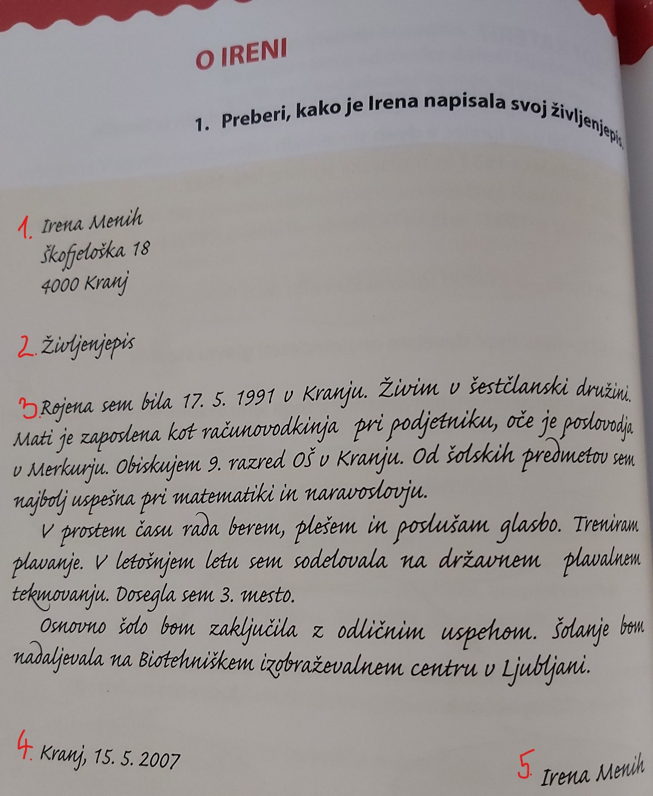

- Izdelajte MISELNI VZOREC, v katerem izpostavite teh 5 vsebinskih elementov.

ŽIVLJENJEPIS
5.

- življenjepis
4.

3.
- Na strani 79 v učbeniku prepišite vse tri oblačke z besedilom v zvezek! Uporabite različne barve pisal.


Tako … to bo za danes vse. Opravljene naloge mi ponovno pošljite na Messenger. Lep preostanek dneva vam želim.
Vaša učiteljica Nadja

